建信双周安心理财债券型证券投资基金
2017年第3季度报告

2017年9月30日

基金管理人：建信基金管理有限责任公司
基金托管人：中国工商银行股份有限公司
报告送出日期：2017年10月25日
- 重要提示
基金管理人的董事会及董事保证本报告所载资料不存在虚假记载、误导性陈述或重大遗漏，并对其内容的真实性、准确性和完整性承担个别及连带责任。
基金托管人中国工商银行股份有限公司根据本基金合同规定，于2017年10月20日复核了本报告中的财务指标、净值表现和投资组合报告等内容，保证复核内容不存在虚假记载、误导性陈述或者重大遗漏。
基金管理人承诺以诚实信用、勤勉尽责的原则管理和运用基金资产，但不保证基金一定盈利。
基金的过往业绩并不代表其未来表现。投资有风险，投资者在作出投资决策前应仔细阅读本基金的招募说明书。
本报告中财务资料未经审计。
本报告期自2017年7月1日起至9月30日止。
- 基金产品概况
基金简称 | 建信双周理财
基金主代码 | 530014
交易代码 | 530014
基金运作方式 | 契约型开放式
基金合同生效日 | 2012年8月28日
报告期末基金份额总额 | 5,444,206,718.72份
投资目标 | 在严格控制风险并保持良好流动性的基础上，通过主动的组合管理为投资者创造稳定的当期回报，并力争实现基金资产的长期稳健增值。
投资策略 | 本基金通过积极主动的组合管理，充分运用各种短期投资工具，力争为持有人创造低风险基础上的投资收益。
业绩比较基准 | 七天通知存款利率（税前）
风险收益特征 | 本基金属于债券基金，长期风险收益水平低于股票基金、混合基金，高于货币市场基金。
基金管理人 | 建信基金管理有限责任公司
基金托管人 | 中国工商银行股份有限公司
下属分级基金的基金简称 | 建信双周理财A | 建信双周理财B
下属分级基金的交易代码 | 530014 | 531014
报告期末下属分级基金的份额总额 | 555,728,788.10份 | 4,888,477,930.62份

- 主要财务指标和基金净值表现

  - 主要财务指标
单位：人民币元
主要财务指标 | 报告期（ 2017年7月1日 － 2017年9月30日 ）
 | 建信双周理财A | 建信双周理财B
- 本期已实现收益 | 3,695,116.27 | 40,137,758.53
2．本期利润 | 3,695,116.27 | 40,137,758.53
3．期末基金资产净值 | 555,728,788.10 | 4,888,477,930.62
1、本期已实现收益指基金本期利息收入、投资收益、其他收入（不含公允价值变动收益）扣除相关费用后的余额，本期利润为本期已实现收益加入本期公允价值变动收益，由于该基金采用摊余成本法核算，因此，公允价值变动收益为零，本期已实现收益和本期利润的金额相等。
2、持有人认购或交易本基金时，不需缴纳任何费用。

  - 基金净值表现

    - 本报告期基金份额净值收益率及其与同期业绩比较基准收益率的比较
建信双周理财A
阶段 | 净值收益率① | 净值收益率标准差② | 业绩比较基准收益率③ | 业绩比较基准收益率标准差④ | ①－③ | ②－④
过去三个月 | 1.0633% | 0.0003% | 0.3403% | 0.0000% | 0.7230% | 0.0003%

建信双周理财B
阶段 | 净值收益率① | 净值收益率标准差② | 业绩比较基准收益率③ | 业绩比较基准收益率标准差④ | ①－③ | ②－④
过去三个月 | 1.1366% | 0.0003% | 0.3403% | 0.0000% | 0.7963% | 0.0003%

    - 自基金合同生效以来基金累计净值收益率变动及其与同期业绩比较基准收益率变动的比较
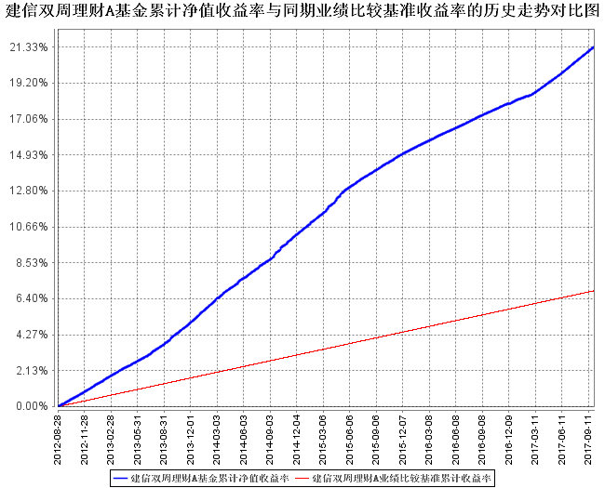
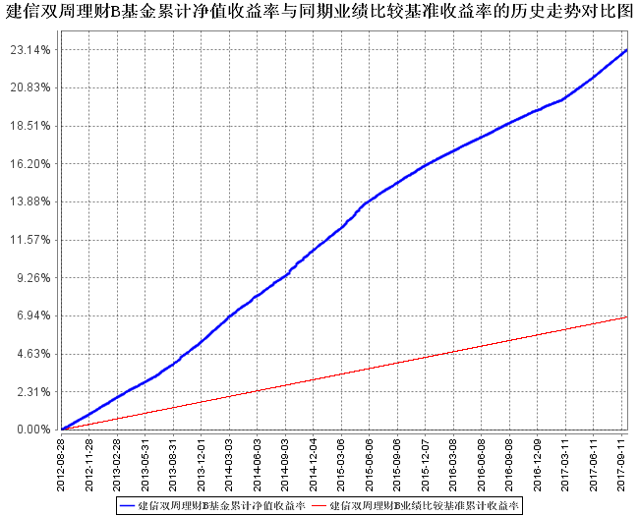
本报告期，本基金投资比例符合基金合同要求。
- 管理人报告

  - 基金经理（或基金经理小组）简介
姓名 | 职务 | 任本基金的基金经理期限 |  | 证券从业年限 | 说明
姓名 | 职务 | 任职日期 | 离任日期 | 证券从业年限 | 说明
于倩倩 | 本基金的基金经理 | 2014年1月21日 | - | 9 | 于倩倩女士，硕士。2008年6月加入国泰人寿保险公司，任固定收益研究专员；2009年9月加入金元惠理基金管理公司（原金元比联基金管理公司），任债券研究员；2011年6月加入我公司，历任债券研究员、基金经理助理，2013年8月5日起任建信货币市场基金基金经理；2014年1月21日起任建信双周安心理财债券基金的基金经理；2014年6月17日起任建信嘉薪宝货币市场基金基金经理；2014年9月17日起任建信现金添利货币基金的基金经理。
高珊 | 本基金的基金经理 | 2012年8月28日 | - | 11 | 硕士。2006年7月至2007年6月期间在中信建投证券公司工作，任交易员。2007年6月加入建信基金管理公司，历任初级交易员、交易员，2009年7月起任建信货币市场基金的基金经理助理。2012年8月28日起任建信双周安心理财债券型证券投资基金基金经理；2012年12月20日起任建信月盈安心理财债券型证券投资基金基金经理；2013年1月29日起任建信双月安心理财债券型证券投资基金基金经理；2013年9月17日起任建信周盈安心理财债券型证券投资基金基金经理；2013年12月20日起任建信货币市场基金基金经理；2015年8月25日起任建信现金添利货币市场基金基金经理；2016年6月3日至2017年6月9日任建信鑫盛回报灵活配置基金的基金经理；2016年7月26日起任建信现金增利货币市场基金基金经理；2016年10月18日起任建信天添益货币市场基金基金经理。

  - 管理人对报告期内本基金运作遵规守信情况的说明
本报告期内，本基金管理人不存在损害基金份额持有人利益的行为。基金管理人勤勉尽责地为基金份额持有人谋求利益，严格遵守《证券法》、《证券投资基金法》、其他有关法律法规的规定和《建信双周安心理财债券型证券投资基金基金合同》的规定。

  - 公平交易专项说明

    - 公平交易制度的执行情况
为了公平对待投资人，保护投资人利益，避免出现不正当关联交易、利益输送等违法违规行为，公司根据《证券投资基金法》、《证券投资基金管理公司内部控制指导意见》、《证券投资基金公司公平交易制度指导意见》、《基金管理公司特定客户资产管理业务试点办法》等法律法规和公司内部制度，制定和修订了《公平交易管理办法》、《异常交易管理办法》、《公司防范内幕交易管理办法》、《利益冲突管理办法》等风险管控制度。公司使用的交易系统中设置了公平交易模块，一旦出现不同基金同时买卖同一证券时，系统自动切换至公平交易模块进行操作，确保在投资管理活动中公平对待不同投资组合，严禁直接或通过第三方的交易安排在不同投资组合之间进行利益输送。

    - 异常交易行为的专项说明
本报告期内未出现所有投资组合参与的交易所公开竞价同日反向交易成交较少的单边交易量超过该证券当日成交量的5％的情况。本报告期，未发现本基金存在异常交易行为。

  - 报告期内基金投资策略和运作分析
回顾2017年3季度，债券市场继续小幅下跌，已是连续5个季度下跌，收益率先上后下，呈现区间震荡态势，10年利率债表现相对坚挺。整体而言，货币政策削峰填谷，叠加经济基本面表现略超预期，是带来利率调整的主要原因。
经济基本面维持稳中向好态势。从需求端来看，出口增速保持两位数增长，基础设施投资也保持较高增长水平，地产信贷和限购政策仍然严格，但长效调控机制下重点加大城市土地供应仍在支撑地产投资；从供给端来看，环保督查因素限制供给，工业品价格明显反弹，支撑短期生产和补库存活动，9月才重新回落。
货币政策继续削峰填谷。7月开始央行在公开市场陆续回笼资金，打破6月下旬市场对宽松的过度演绎，同时8月、9月融资到期量上升，叠加缴税、发行压力，整体资金缺口较大，月末、季末时点资金较为紧张，跨季、跨年资金价格持续回升。9月底央行依据国务院常务会议精神，宣布对普惠金融实施定向降准，该政策覆盖范围不小，即使只是替代其他部分对冲工具，也有降低资金成本的效果，但要2018年才执行。短期来说，考虑到流动性管理新规进入执行窗口，以及十九大后资管新规可能落地，叠加年底银行MPA、LCR考核压力，年内资金预计仍维持紧平衡格局。
随着同业增速明显回落，3季度整体资金压力略小于2季度，同时央行维持削峰填谷的策略，有利于我们捕捉利率波动机会。具体运作方面，本基金一方面配置资金在关键的波动时点，密切跟踪持有人结构的变化，对申赎资金动向保持敏感，以保证流动性的充分应对；另一方面在8月、9月主动增加了剩余期限，充分对比线上线下、场内场外、一级二级各种资产价格，择优锁定了一部分超调的短期资产，利用适度杠杆策略，为投资者获得了稳定的收益。

  - 报告期内基金的业绩表现
本报告期双周A净值收益率1.0633%，波动率0.0003%；双周B净值收益率1.1366%，波动率0.0003%；业绩比较基准收益率0.3403%，波动率0.0000%。

- 投资组合报告

  - 报告期末基金资产组合情况
序号 | 项目 | 金额（元） | 占基金总资产的比例（%）
1 | 固定收益投资 | 1,716,822,129.01 | 29.22
 | 其中：债券 | 1,716,822,129.01 | 29.22
 | 资产支持证券 | - | -
2 | 买入返售金融资产 | 348,572,055.27 | 5.93
 | 其中：买断式回购的买入返售金融资产 | 98,666,240.41 | 1.68
3 | 银行存款和结算备付金合计 | 3,771,156,982.22 | 64.18
4 | 其他资产 | 39,649,727.12 | 0.67
5 | 合计 | 5,876,200,893.62 | 100.00

  - 报告期债券回购融资情况
序号 | 项目 | 占基金资产净值的比例（％）
1 | 报告期内债券回购融资余额 | 11.13
 | 其中：买断式回购融资 | -
序号 | 项目 | 金额（元） | 占基金资产净值的比例（％）
2 | 报告期末债券回购融资余额 | 430,278,714.58 | 7.90
 | 其中：买断式回购融资 | - | -
报告期内债券回购融资余额占基金净值的比例为报告期内每个交易日融资余额占资产净值比例的简单平均值。
债券正回购的资金余额超过基金资产净值的20%的说明
本基金合同约定：“本基金进入全国银行间同业市场进行债券回购的资金余额不得超过基金资产净值的40%”，本报告期内，本基金未发生超标情况。

  - 基金投资组合平均剩余期限

    - 投资组合平均剩余期限基本情况
项目 | 天数
报告期末投资组合平均剩余期限 | 85
报告期内投资组合平均剩余期限最高值 | 86
报告期内投资组合平均剩余期限最低值 | 31

报告期内投资组合平均剩余期限超过120天情况说明
本报告期内本基金投资组合平均剩余期限未超过134天。

    - 报告期末投资组合平均剩余期限分布比例
序号 | 平均剩余期限 | 各期限资产占基金资产净值的比例（%） | 各期限负债占基金资产净值的比例（%）
1 | 30天以内 | 9.00 | 7.90
 | 其中：剩余存续期超过397天的浮动利率债 | - | -
2 | 30天(含)-60天 | 15.17 | -
 | 其中：剩余存续期超过397天的浮动利率债 | - | -
3 | 60天(含)-90天 | 53.58 | -
 | 其中：剩余存续期超过397天的浮动利率债 | - | -
4 | 90天(含)-120天 | 11.35 | -
 | 其中：剩余存续期超过397天的浮动利率债 | - | -
5 | 120天(含)-397天（含） | 18.11 | -
 | 其中：剩余存续期超过397天的浮动利率债 | - | -
合计 |  | 107.21 | 7.90

  - 报告期内投资组合平均剩余存续期超过240天情况说明
本报告期内本基金投资组合平均剩余存续期未超过240天。

  - 报告期末按债券品种分类的债券投资组合
序号 | 债券品种 | 摊余成本（元） | 占基金资产净值比例（%）
1 | 国家债券 | - | -
2 | 央行票据 | - | -
3 | 金融债券 | 290,011,361.99 | 5.33
 | 其中：政策性金融债 | 290,011,361.99 | 5.33
4 | 企业债券 | - | -
5 | 企业短期融资券 | - | -
6 | 中期票据 | - | -
7 | 同业存单 | 1,426,810,767.02 | 26.21
8 | 其他 | - | -
9 | 合计 | 1,716,822,129.01 | 31.53
10 | 剩余存续期超过397天的浮动利率债券 | - | -

  - 报告期末按摊余成本占基金资产净值比例大小排序的前十名债券投资明细
序号 | 债券代码 | 债券名称 | 债券数量（张） | 摊余成本(元) | 占基金资产净值比例（％）
1 | 111783889 | 17徽商银行CD142 | 3,000,000 | 297,790,978.33 | 5.47
2 | 111712178 | 17北京银行CD178 | 2,000,000 | 198,888,104.86 | 3.65
3 | 140225 | 14国开25 | 1,000,000 | 100,032,230.14 | 1.84
4 | 111716178 | 17上海银行CD178 | 1,000,000 | 99,471,755.44 | 1.83
5 | 111782789 | 17宁波银行CD154 | 1,000,000 | 99,468,196.12 | 1.83
6 | 111783482 | 17长沙银行CD089 | 1,000,000 | 99,345,471.24 | 1.82
7 | 111714242 | 17江苏银行CD242 | 1,000,000 | 99,333,162.91 | 1.82
8 | 111785445 | 17天津银行CD196 | 1,000,000 | 99,023,110.69 | 1.82
9 | 111785600 | 17华融湘江银行CD113 | 1,000,000 | 97,835,214.21 | 1.80
10 | 150401 | 15农发01 | 500,000 | 50,059,219.75 | 0.92

  - “影子定价”与“摊余成本法”确定的基金资产净值的偏离
项目 | 偏离情况
报告期内偏离度的绝对值在0.25(含)-0.5%间的次数 | 0
报告期内偏离度的最高值 | 0.0252%
报告期内偏离度的最低值 | -0.0103%
报告期内每个工作日偏离度的绝对值的简单平均值 | 0.0100%

报告期内负偏离度的绝对值达到0.25%情况说明
报告期内负偏离度的绝对值未达到0.25%。
报告期内正偏离度的绝对值达到0.5%情况说明
报告期内正偏离度的绝对值未达到0.5%。

  - 报告期末按公允价值占基金资产净值比例大小排序的前十名资产支持证券投资明细
本基金本报告期末未持有资产支持证券。

  - 投资组合报告附注

本基金计价采用摊余成本法，即估值对象以买入成本列示，按票面利率或商定利率并考虑其买入时的溢价与折价，在其剩余期限内按照实际利率法每日计提损益。本基金通过每日分红使基金份额净值维持在1.0000元。

本基金本报告期末按公允价值占基金资产净值比例投资的前十名证券发行主体中，宁波银行股份有限公司(002142)于2016年7月7日发布公告：宁波银行深圳分行原员工违规办理票据业务，共涉及3笔，金额合计人民币32亿元。目前该3笔票据业务已结清，银行没有损失，公安机关已立案侦查。

    - 其他资产构成
序号 | 名称 | 金额（元）
1 | 存出保证金 | 500.74
2 | 应收证券清算款 | -
3 | 应收利息 | 24,200,358.92
4 | 应收申购款 | 15,448,867.46
5 | 其他应收款 | -
6 | 待摊费用 | -
7 | 其他 | -
8 | 合计 | 39,649,727.12

- 开放式基金份额变动
单位：份
项目 | 建信双周理财A | 建信双周理财B
报告期期初基金份额总额 | 283,026,457.42 | 2,849,145,797.85
报告期期间基金总申购份额 | 444,453,322.50 | 4,706,395,665.92
报告期期间基金总赎回份额 | 171,750,991.82 | 2,667,063,533.15
报告期期末基金份额总额 | 555,728,788.10 | 4,888,477,930.62
上述总申购份额含红利再投资份额。
- 基金管理人运用固有资金投资本基金交易明细
序号 | 交易方式 | 交易日期 | 交易份额（份） | 交易金额（元） | 适用费率
1 | 分红 | - | 621,890.17 | 621,890.17 | 0.00%
合计 |  |  | 621,890.17 | 621,890.17

- 影响投资者决策的其他重要信息
  - 报告期内单一投资者持有基金份额比例达到或超过20%的情况
单位：份
投资者类别 | 报告期内持有基金份额变化情况 |  |  |  |  | 报告期末持有基金情况
投资者类别 | 序号 | 持有基金份额比例达到或者超过20%的时间区间 | 期初  份额 | 申购  份额 | 赎回  份额 | 持有份额 | 份额占比
机构 | 1 | 2017年07月01日-2017年08月21日,2017年08月23日-2017年09月28日,2017年09月30日-2017年09月30日 | 2,020,227,025.02 | 2,000,000,000.00 | 2,034,374,157.35 | 2,006,778,573.07 | 36.86%
产品特有风险
本基金由于存在单一投资者份额占比达到或超过20%的情况，可能会出现因集中赎回而引发的基金流动性风险，敬请投资者注意。本基金管理人将不断完善流动性风险管控机制，持续做好基金流动性风险的管控工作，审慎评估大额申赎对基金运作的影响，采取有效措施切实保护持有人合法权益。

- 备查文件目录
  - 备查文件目录
1、中国证监会批准建信双周安心理财债券型证券投资基金设立的文件；
2、《建信双周安心理财债券型证券投资基金基金合同》；
3、《建信双周安心理财债券型证券投资基金招募说明书》；
4、《建信双周安心理财债券型证券投资基金托管协议》；
5、基金管理人业务资格批件和营业执照；
6、基金托管人业务资格批件和营业执照；
7、报告期内基金管理人在指定报刊上披露的各项公告。

  - 存放地点
基金管理人或基金托管人处。

  - 查阅方式
投资者可在营业时间免费查阅。也可在支付工本费后，在合理时间内取得上述文件的复印件。

建信基金管理有限责任公司
2017年10月25日

